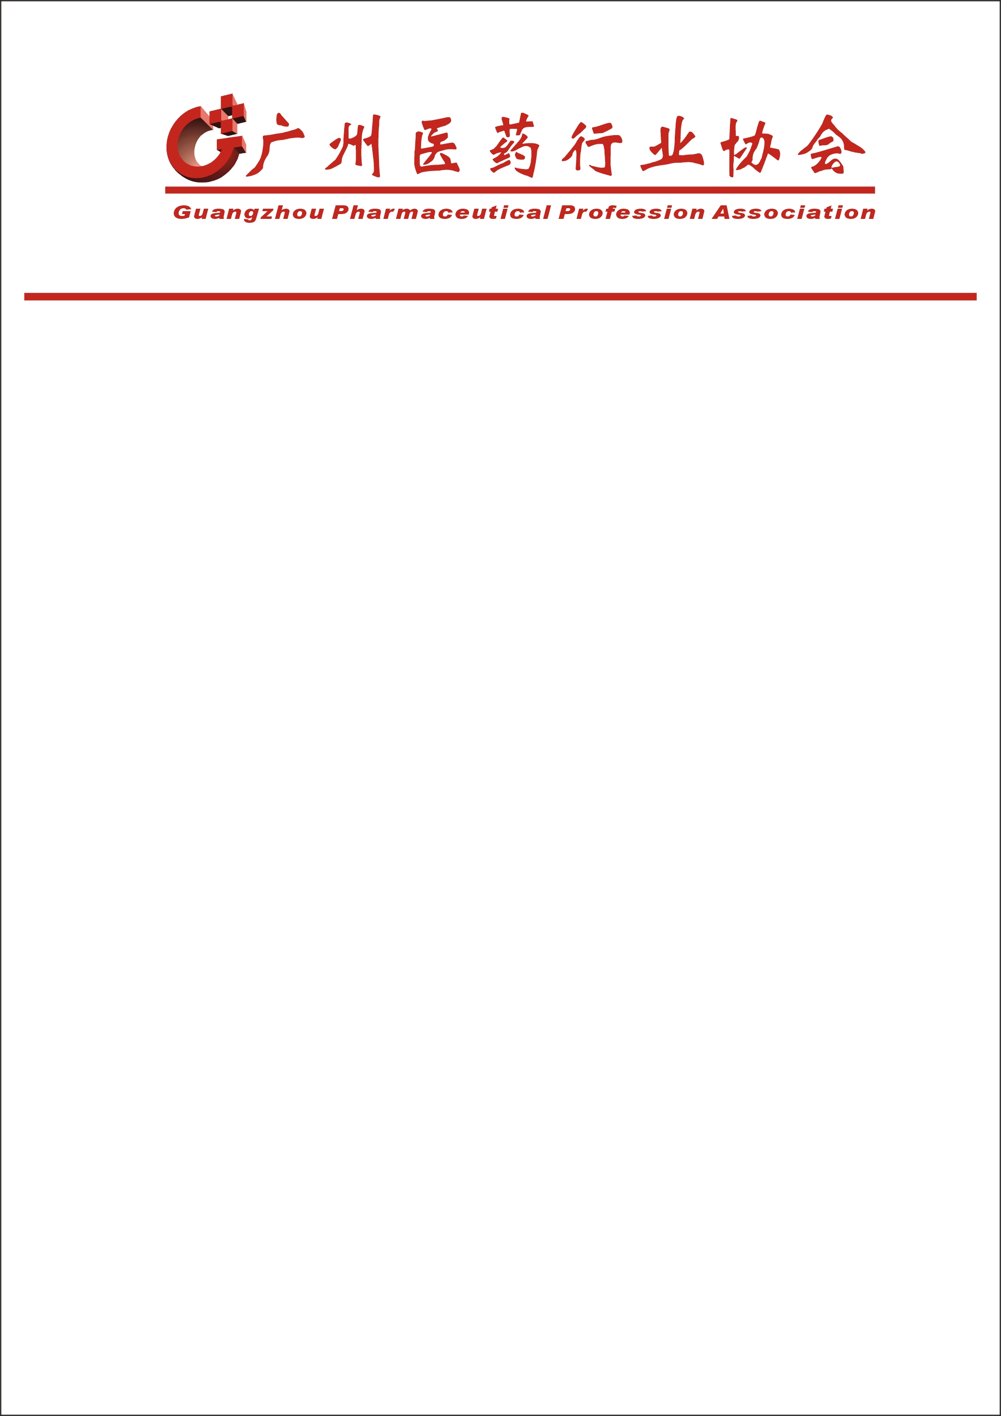

穗药协[2015]4号

医药行业膜技术应用研讨会会议通知

广州医药行业协会各会员单位：
由中国水利企业协会脱盐分会举办的《2015广州国际水处理展》于2015年3月24日——26日在广州琶州举行。在展会期间，由广州医药行业协会和中国水利企业协会脱盐分会共同举办的《医药行业膜技术应用研讨会》3月24号（星期二）在广州琶洲·保利世贸博览馆B1F 1号会议室举行。上午9.30分报到。
现将研讨会的日程附上。请各会员单位积极组织相关的技术人员参加，并将参加研讨会的人员于本月19日前报送给协会（可通过QQ、OA、邮件等方式报回执）。
研讨会为参会人员准备了午餐。
联系人：邝佩莲
联系电话：66281015
手机：13609788692
邮箱：gz_ppa@126.com
附件1： 会议日程表
附件2：参会回执表
广州医药行业协会
2015年3月11日
附件1： 会议日程表
2015广州国际水处理展同期研讨活动
医药行业膜技术应用研讨会
Application Seminar pharmaceutical industry membrane technology
2015年3月24日（星期二）
March 24, 2015 ( Tuesday)
地点：广州琶洲·保利世贸博览馆B1F 1号会议室
Venue:Guangzhou Pazhou Poly World Trade Expo B1F,Conference Room 1

时间  Time | 报告人  Speaker |  | 报告题目  Theme
医药行业膜技术应用研讨会
Application Seminar pharmaceutical industry membrane technology
10:00-10:40 | 李金华  博士  Dr.Li Jinhua | 广州白云山汉方现代药业有限公司（中药提取分离过程现代化国家工程研究中心）副主任  Guangzhou Hanfang Pharmaceutical Co., Ltd.The separation process of modernization of the National Engineering Research Center for traditional Chinese medicine extraction Deputy director | 膜分离技术在中药研究及生产中的应用  Application of Membrane Separation Technology in Chinese medicine research and production
10:40-11:10 | 张宇  Zhang Yu | 江苏久吾高科技股份有限公司  医药食品事业部总经理  Jiangsu Jiuwu Hitech Co.,Ltd.  General-Manager, Medical Food Department | 陶瓷膜在生物医药行业的应用  Application of Ceramic Membrane in Bio Pharmaceutical Industry
11:10-11:40 | 谢春玲  Xie Chunling | 日东/美国海德能市场部  高级技术经理  Hydranautics  Technology Manager | 美国海德能公司分离膜技术与制药行业应用  Membrane Separation Technology of HYDRANAUTICS and its Application in Pharmaceutical Industry
12:00-13:00 | 午餐/Lunch
13:00-13:30 | 郑 敏  Zheng Min | 广州白云山天心制药股份有限公司质量保证部副部长  Guangzhou Baiyunshan Tianxin Pharmaceutical Co., Ltd.  Quality assurance department Vice Minister |  | 微孔滤膜在小容量注射剂的应用  Application of Microporous Membrane in Small-volume Injection
13:30-14:00 | 洪海云Hong Haiyun | 杭州求是膜技术有限公司  技术经理  Hangzhou Creflux Membrane Technology Co.,Ltd.  Technology Manager |  | 高效电渗析膜及膜生物反应器技术在制药行业中的应用  Application of High Efficiency Electrodialysis membrane and Membrane Bioreactor Technology in Pharmaceutical Industry.
14:00-14:30 | 舒孝喜  Shu Xiaoxi | 北京赛富威环境工程技术有限公司  技术总监  Beijing SELFWAY Enviornmental Technology Co.,Ltd.  Technology Manager |  | 污水在线持续生物增效技术及污水深度处理技术在医药行业的应用  Application of Online Wasterwater Continuous Bioaugmentation Technology and Wastewater Deep Treatment Technology in Pharmaceuticals Industry
14:30-15:00 | 李永飞  Li Yongfei | 杭州蓝然环境技术有限公司  销售经理  Hangzhou Bluetec Environmental Technology CO.,Ltd.  Sales Manager |  | 特种电渗析技术在医药中间体分离提纯的应用  Special electrodialysis technology used in Separation and refinement of mesosome in pharmaceuticals industry

组委会联系方式：
广州医药行业协会：邝佩莲 13609788692 02066281015
中国水利企业协会脱盐分会 张青 18660297639

附表二：会议回执

回 执
单位名称 | 姓名 | 部门 | 职务 | 手机

